Firestarter Natuurbingo Kaart A
Vuursteen  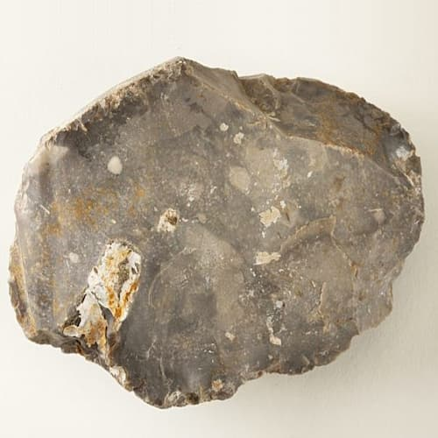 | Spoelstok  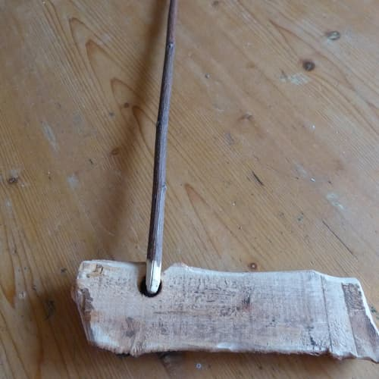 | Droog gras  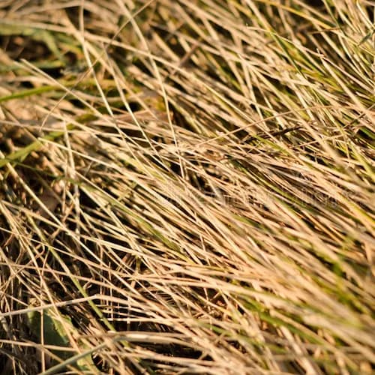
Grote lisdodde  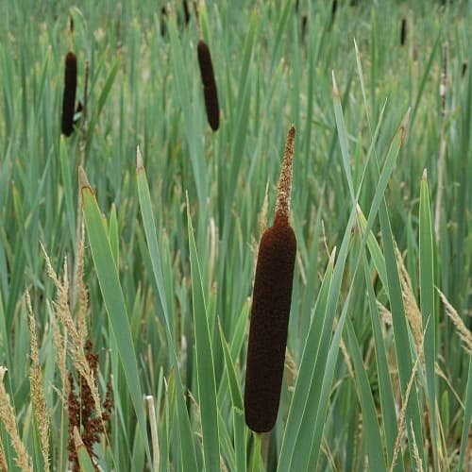 | Droge bladeren  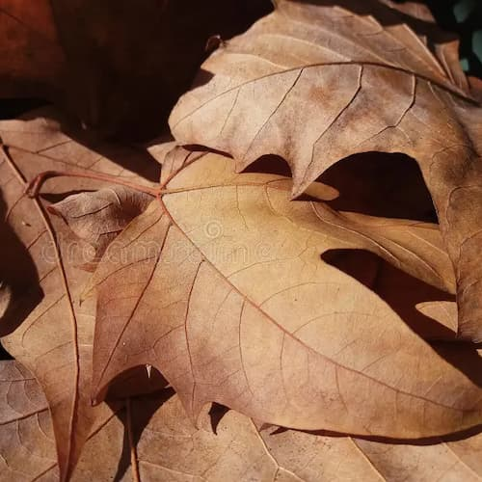 | Berkenbast  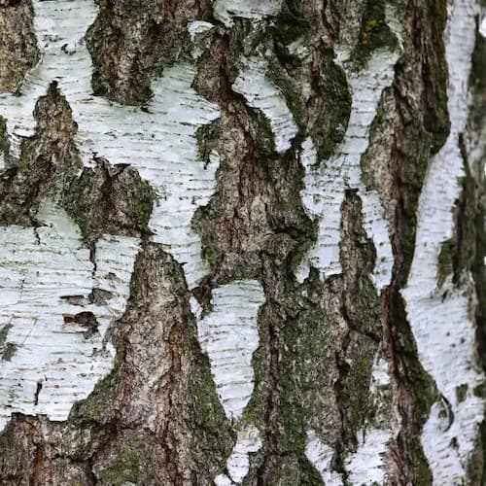
Boomhars  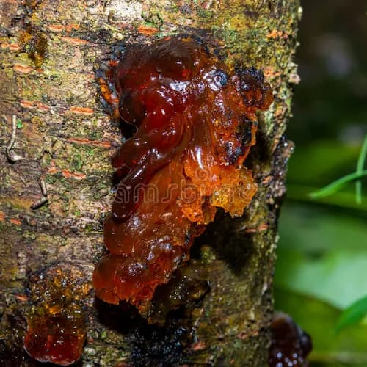 | Vuurbord  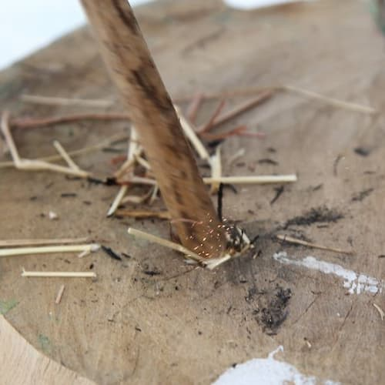 | Paardenbloem pluis  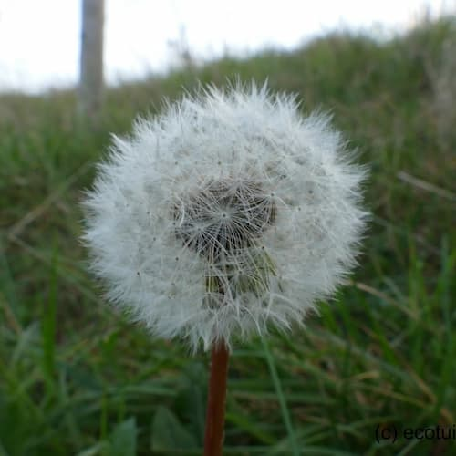

Firestarter Natuurbingo Kaart B
Komvormig steen   | Uitgebloeide distel  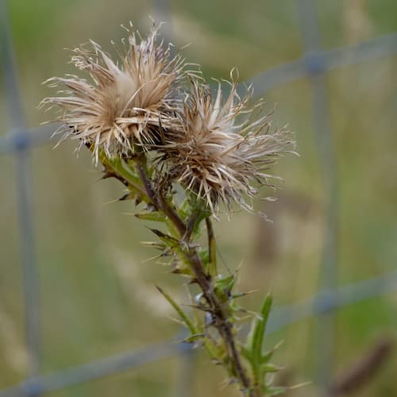 | Droog mos  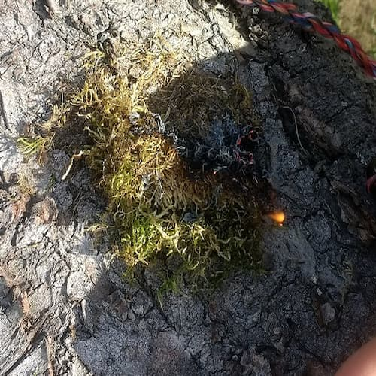
Tonderzwam  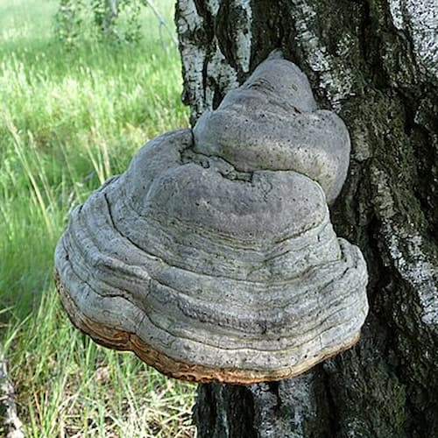 | Droge bladeren | Uitwerpselen  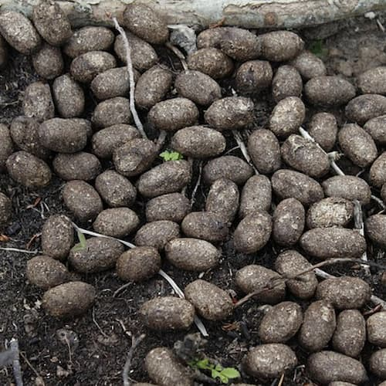
Donsveren  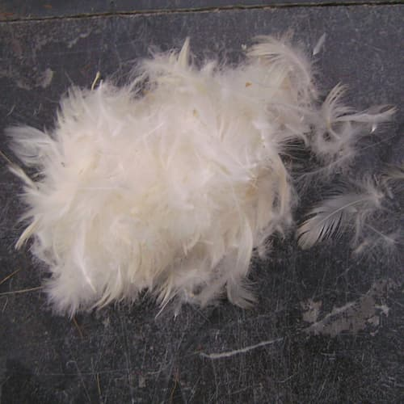 | Houtsnippers  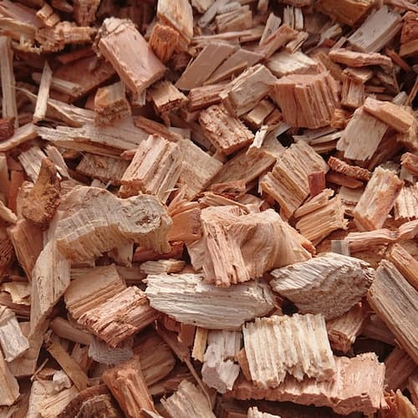 | Dennenappels  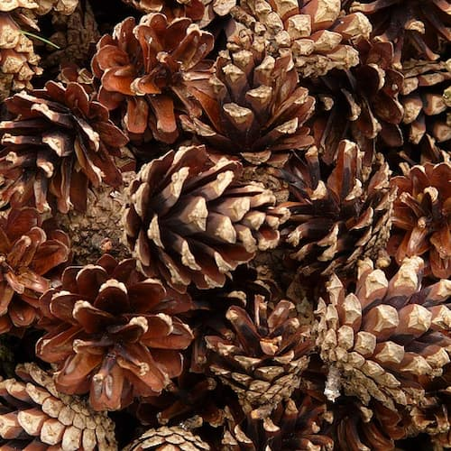

Firestarter Natuurbingo Kaart C
Uitgebloeide distel | Boomhars | Vuursteen
Spoelstok | Dennenappels | Paardenbloem pluis
Berkenbast | Tonderzwam | Droog mos

Firestarter Natuurbingo Kaart D
Houtsnippers | Droge bladeren | Vuurbord
Droog gras | Dennenappels | Komvormig steen
Grote lisdodde | Donsveren | Uitwerpselen

